ОСНОВЫ ЗДОРОВОГО ОБРАЗА ЖИЗНИ
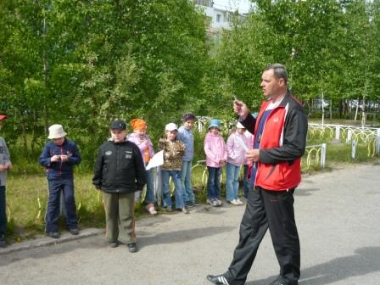
Здоровье человека зависит от многих факторов - внутренних и внешних, природных и социальных. Для человека любой из них может является определяющим, но влияние факторов, определяющих уровень общественного здоровья распределяется следующим образом:
- Наследственность (биологические факторы) - определяет здоровье на 20%
- Условия внешней среды (природные и социальные) - на 20%
- Деятельность системы здравоохранения - на 10%
- Образ жизни человека - на 50%
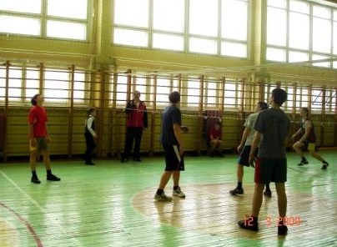
Так или иначе, но наиболее значимым фактором, определяющим здоровье человека, является его образ жизни. Это режим труда и отдыха, культура движения, физическая и умственная активность, питание, закаливание, культура отношений и общения, нездоровые привычки и т.п.

Образ жизни закладывается с детства, отражает обычаи и традиции семьи, этноса и социума к которым ребенок принадлежит. Образ жизни может способствовать сохранению и развитию здоровья ребенка, а может не только провоцировать снижение потенциала здоровья человека, но и быть причиной сокращения генетически предопределенной продолжительности его ЖИЗНИ.
Усложнение школьных программ обучения, ЕГЭ, привело к существенному ограничению двигательной активности учащихся среднего и старшего звена, к снижению уровня их здоровья, работоспособности и росту заболеваемости.
Желание родителей подготовить ребенка к жизни в современных условиях приводит к ограничению двигательной активности детей практически с рождения. Родители с 3-х лет водят малыша в кружки, школы.
Мама малыша весь день в заботах, в движении. Как только ребенок начинает ползать - движение становится основным его времяпровождением. Чем же заняты дети постарше? Все жизненные условия и усилия воспитателей направлены на то, чтобы погасить заданную в генах потребность к движению.
Дома ребенку нужно соблюдать порядок, компании нет, в одиночку можно только сидеть, а сейчас сидеть чаще всего у телевизора и компьютера. Во двор выпустить страшно, а вдруг травма, машины, дурные примеры.
Возродить потребность к движению в позднем возрасте уже не удается. Для этого нужны очень сильные стимулы.
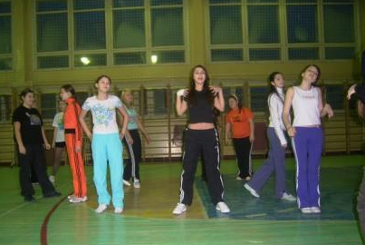

Как же быть?
Двигательная активность — это естественная потребность человека в движении. Количество движений, которые совершает человек в течение какого - либо времени, составляет объём двигательной активности.
Учёные установили, что если потребность в движении не удовлетворяется, то наступает гиподинамия - недостаточная двигательная активность. Она отрицательно сказывается на деятельности всех органов и систем организма, на физической и умственной работоспособности и потребности в познавательных процессах.
Норма двигательной активности подростков 18-25 тысяч шагов в течение дня, или 3,5-4,5 часов ходьбы. Конечно, всю двигательную активность нельзя сводить только к ходьбе.
Древние греки утверждали: «Хочешь быть сильным - бегай, хочешь быть умным - бегай, хочешь быть красивым — бегай!»
Во время продолжительного бега, мышцы постоянно работают не только в области пояса, нижних конечностей, но и прочих отделов нашего тела и торс, и пояс верхних конечностей, так же принимает участие в движении, и они становятся не только сильнее, но и более развитыми и в плане выносливости и координации, так как все тело перемещается в пространстве, выполняя беговые действия согласованно.
« Хочешь быть умным». Ну, какая связь между бегом на длинные дистанции и успехами, скажем, в математике? А прямая! Во время продолжительного бега, все клеточки нашего организма, начиная от волосяного покрова и заканчивая внутренними органами, получают во много раз больше кислорода и питательных веществ, чем в состоянии покоя. Так же с ускоренным темпом освобождаются от шлаков и углекислоты. Все процессы идут с максимальной скоростью, что позволяет каждой клетке - элементарной составляющей нашего организма - не только оздоровлять себя, но и совершенствоваться. И этот процесс затрагивает клетки головного мозга, наиболее восприимчивые к притоку кислорода.
Именно поэтому принято считать, что двигательная активность положительно влияет на улучшение функций головного мозга, в том числе и познавательные функции.
«Хочешь стать красивым». Раз все клетки организма ведут процессы обмена в повышенном режиме, то и кожный покров, и волосяной, и внутренние органы начинают быстрее обновляться и становятся более здоровыми.
Недостаточную двигательную активность в школьном возрасте можно восполнить тремя уроками физкультуры, которые предусмотрены в ФГОС нового поколения, посещением кружков, секций, спортивных школ.
Занятия физическими упражнениями, спортом дают человеку чувство бодрости, уверенности в своих силах, повышают его эмоциональное состояние.
Игровые и здоровьесберегаюшие технологии - широкое поле деятельности для организации двигательной активности обучающихся и развития познавательных способностей детей.
Творчество учителя, знания, желание - и двигательная активность учащихся на уроке обеспечена.
Большое значение в желании вести здоровый образ жизни имеют семейные традиции. Если в семье родители делают зарядку, бегают по утрам, активно отдыхают (ходят в походы, ездят на велосипеде и т.п.), закаляются, правильно питаются, то и вы сразу приобщитесь к такому образу жизни. Пример родителей для ребенка очень важен. Родители должны это понимать, если хотят, чтобы ребенок был здоровым. А, следовательно, учитель должен иметь тесную связь с родителями.
Двигательная активность - основа здорового образа жизни. Добиться положительных результатов можно только тогда, когда объединят совместные усилия учитель, родители, дети. Взрослые должны дать детям самое простое: свободу, пространство, разновозрастное детское общество.

Учитель физической культуры: Луцык В. П.

http://doktorgreen.ru/
http://festival.1september.ru/

